ДОКЛАД

На тему: «**Архитектурные ансамбли Санкт-Петербурга. Дворцовая площадь**»

Выполнил: ученик 6 «г»

Спиридонов Сергей

Г.Кстово

2011 год

Архитектурный облик Санкт-Петербурга - его визитная карточка. Полный архитектурной гармонии и европейской элегантности.  
Улицы и проспекты города на Неве позволяют ощутить удивительно строгое сочетание архитектуры разных эпох и различных архитектурных стилей. Его застройку осуществляли Трезини, Растрелли, Квасов, Воронихин, Росси, Стасов, Кваренги, Монфферан и другие архитекторы.  
В отличие от многих других выдающихся европейских городов, Санкт-Петербург представляет собой обширный комплекс связанных в определенную систему архитектурных ансамблей площадей, улиц, набережных, парков. Строительство города осуществлялось в суровых природных условиях, на болотистой местности, с применением свай и большими осушительными работами.  
"Симфонией в камне" иногда называют город. Острова, извилистые реки и каналы придают городу неповторимое своеобразие. Ажурные мостики, сверкающие золотом и мозаикой купола храмов, великолепные фасады дворцов открываются взору посетителей.

Дворцовая площадь, расположенная между Невой и евским проспектом, — главная площадь Петербурга. Так было в прошлые столетия, когда Зимний дворец был резиденцией Российских императоров, так остается и сейчас. Дворцовая — это не только исторический и культурный центр, но и любимое место прогулок петербуржцев, площадка для проведения праздников, фестивалей, концертов.   
Ансамбль Дворцовой площади создают здания Главного штаба, штаба Гвардейского корпуса, а также Зимнего дворца. Именно его строительство в середине XVIII века положило начало формированию площади на этом месте.

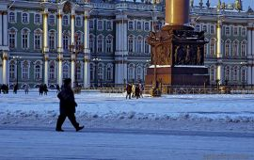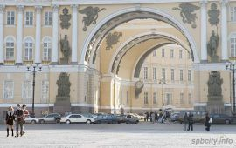

арка Главного штаба

Зимний дворец — шедевр архитектуры барокко. Он был возведен для императрицы Елизаветы Петровны архитектором Ф.-Б.Растрелли в середине XVIII века. Сейчас в здании Зимнего дворца расположен музей Государственный Эрмитаж.

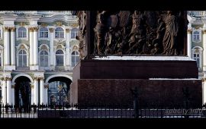

Александровская колонна

Окончательно торжественный и величественный вид Дворцовая площадь приобрела уже в XIX веке, когда было построено здание Главного штаба. Автором проекта был знаменитый архитектор К.И.Росси.  
Здание Главного Штаба — великолепный образец архитектуры классицизма. Триумфальная арка, прорезавшая центр здания, является памятником победы в Отечественной войне 1812 года.

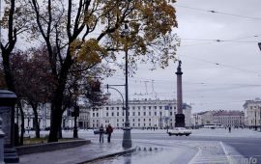

Дворцовая площадь

С войной 1812 года связано и еще одно сооружение, расположенное на Дворцовой площади. Это триумфальная Александровская колонна. Она была возведена по проекту архитектора О.Монферрана в 1830-е годы. Колонна, гранитный ствол которой держится силой собственной тяжести, увенчана символической фигурой ангела с крестом.